Отчет по лабораторной работе №6

Дисциплина: Математическое моделирование

Лобанова Полина Иннокентьевна

Содержание

# 1 Цель работы

Реализовать модель эпидемии.

# 2 Задание

На одном острове вспыхнула эпидемия. Известно, что из всех проживающих на острове (N=12 400) в момент начала эпидемии (t=0) число заболевших людей (являющихся распространителями инфекции) I(0)=150, А число здоровых людей с иммунитетом к болезни R(0)=55. Таким образом, число людей восприимчивых к болезни, но пока здоровых, в начальный момент времени S(0)=N-I(0)- R(0). Постройте графики изменения числа особей в каждой из трех групп. Рассмотрите, как будет протекать эпидемия в случае: 1) если I(0) <= I *2) если I(0) > I*

# 3 Выполнение лабораторной работы

1. Построила график модели при I(0) <= I* на языке Julia.

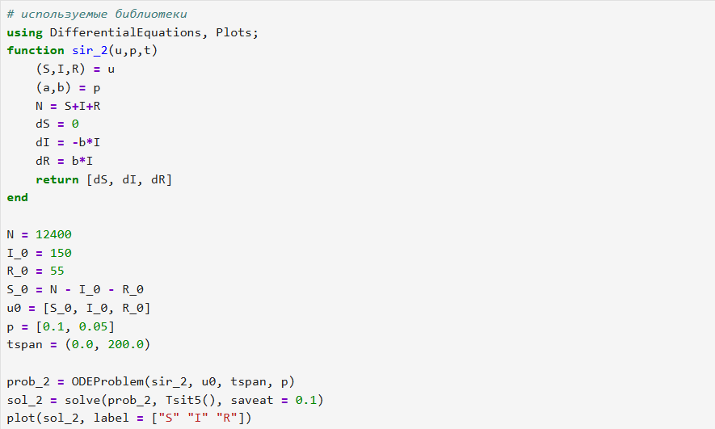

*Код на языке Julia*

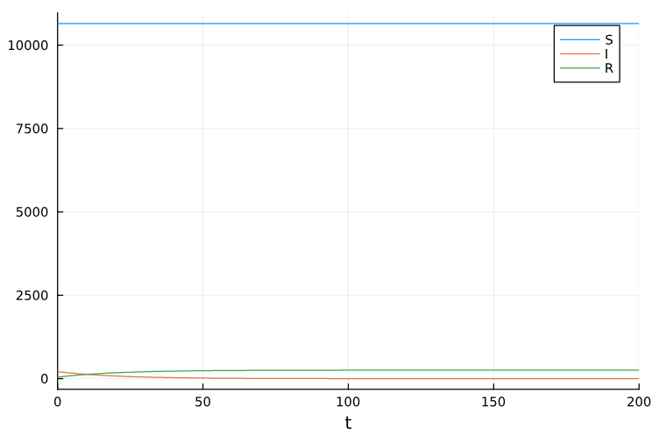

*График изменения числа особей в каждой из трех групп (при I(0) <= I*)*

1. Построила график модели при I(0) <= I* на языке OpenModelica.

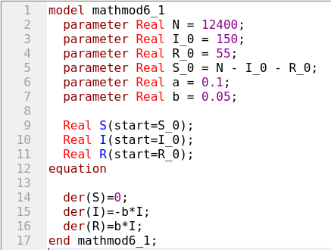

*Код на языке OpenModelica*

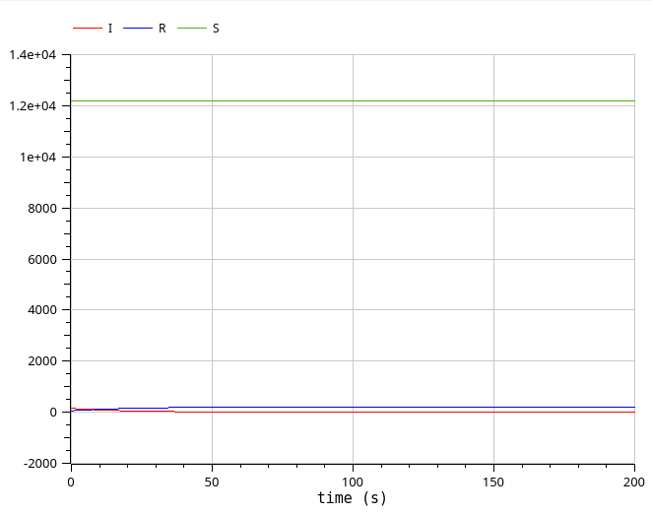

*График изменения числа особей в каждой из трех групп (при I(0) <= I*)*

1. Построила график модели при I(0) > I* на языке Julia.

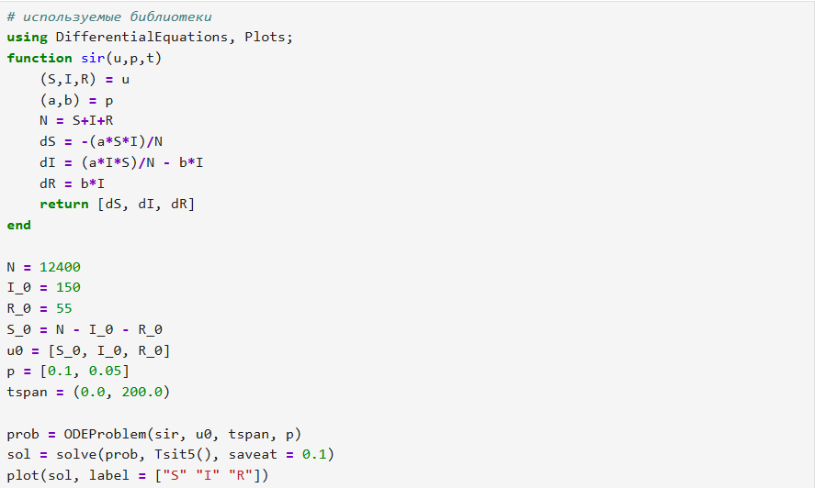

*Код на языке Julia*

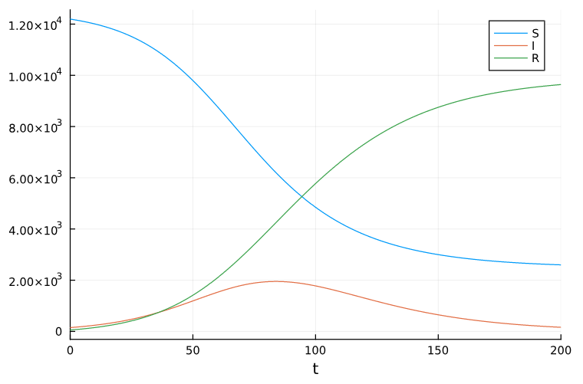

*График изменения числа особей в каждой из трех групп (при I(0) > I*)*

1. Построила график модели при I(0) > I* на языке OpenModelica.

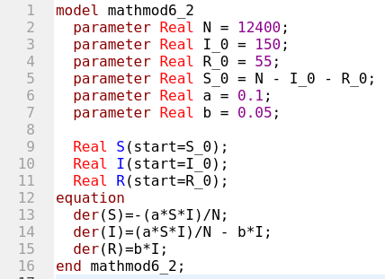

*Код на языке OpenModelica*

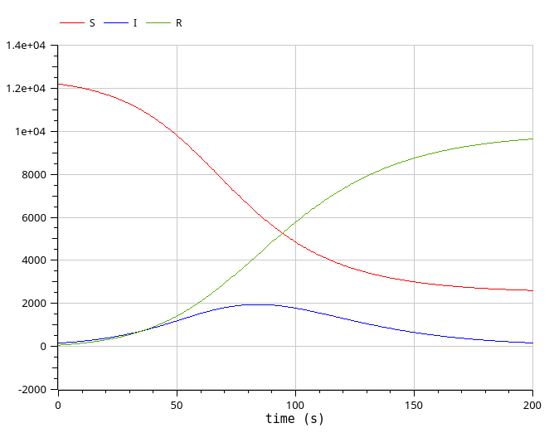

*График изменения числа особей в каждой из трех групп при (I(0) > I*)*

# 4 Выводы

Я реализовала модель эпидемии.

# Список литературы